11 dagar Studie- och upplevelseresa till Kenya med Anna Lindhs stödförening
2-14 november 2018

Vincent Ondiek
GoKenya
info@gokenya.nu
gokenya på Facebook
www.gokenya.se

Dag 1 NAIROBI

Ni landar på Nairobi Jomo Kenyatta airport med morgonflyget. Vincent möter upp er där med minibuss som tar er till ert hotell Nairobi Safari club. Vi äter en sen frukost , duschar och vilar på hotellet. Efter frukost besöker vi Karen Blixen museum där danska Karen levde under många år. Man kan följa hennes liv och det är ett fint museum med mycket historia. Vincent guidar er genom huvudstaden Nairobi och ni kommer att se mycket av staden. Efter det får ni tid att vila innan vi äter en gemensam middag på Carnivore. Carnivore är en fantastisk restaurang som serverar en härlig grillbuffé med möjlighet att prova på antilop. En höjdpunkt i Nairobi som man inte bör missa.

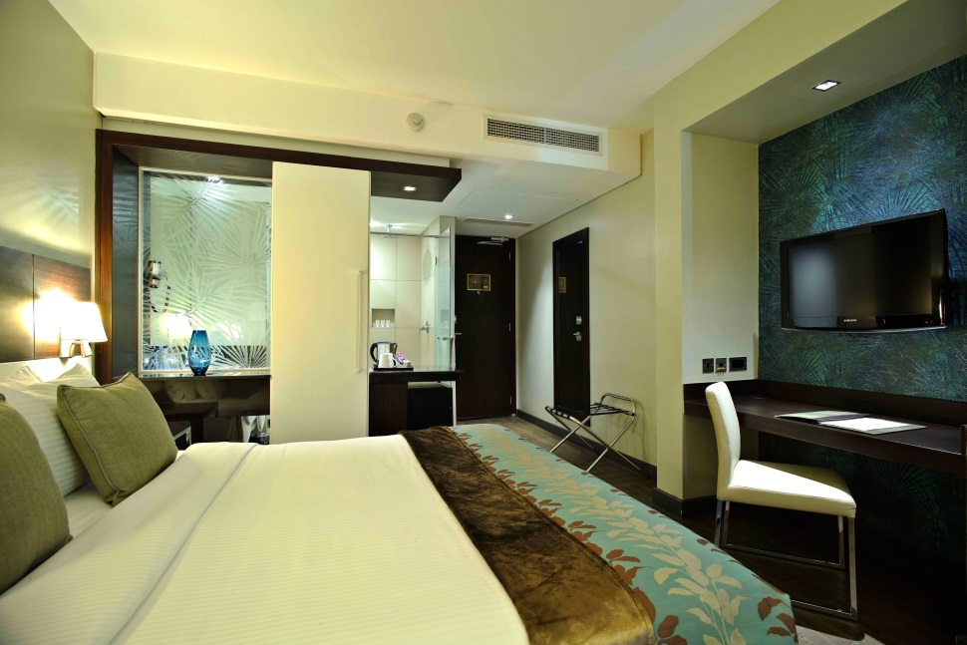

Dag 2 NAIROBI – NAKURU
Vi äter frukost och åker mot svenskdrivna barnhemmet och skolan KIOTANI. På vägen ser vi zebrorna ströva längs vägen och vi åker ca 1 h och 30 min ut på landsbyggden. Där möter vi personalen och ser hur eleverna arbetar i klassrummet. Det här blir ett spännande besök där ni kommer se en mycket välfungerade verksamhet tack vare många sponsorer från Sverige. My Boman som är grundaren för hemmet driver det med ett brinnande intresse och utvecklar årligen verksamheten. Vi börjar sedan vår resa mot Nakuru. Vi kommer att stanna på vägen för att äta en god lunch och titta ut över den vackra Rift Valley view point.

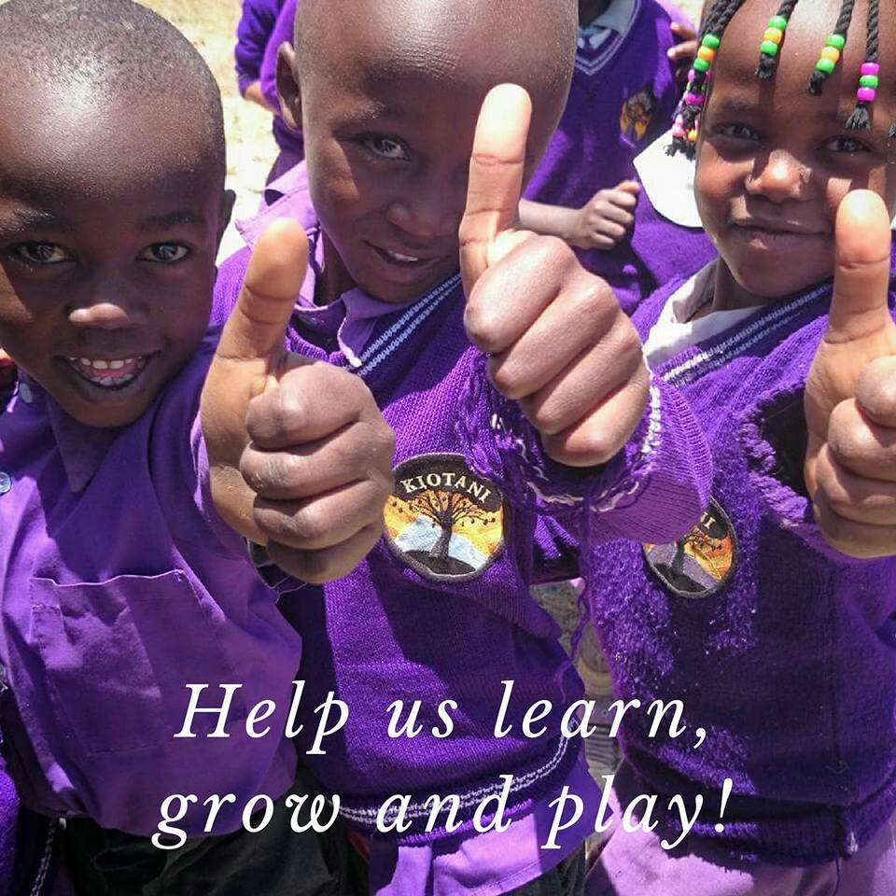

Väl framme i Nakuru på eftermiddagen så vilar vi i huset som ni alla ska bo i de närmaste dagarna. Era rum har sköna sängar och egna badrum och ni har fri tillgång till dricksvatten. Huset har ett stort vardagsrum och ett öppet kök om ni vill äta något mellan måltiderna. Här serveras frukost och middag under de dagarna som vi är i Nakuru. Huset har en trädgård där man kan vila i hängmattan, läsa en god bok eller bara sitta i skuggan och njuta av trevliga samtal. Framåt kvällen äter vi en god middag tillsammans som våra kockar tillagar enligt meny.

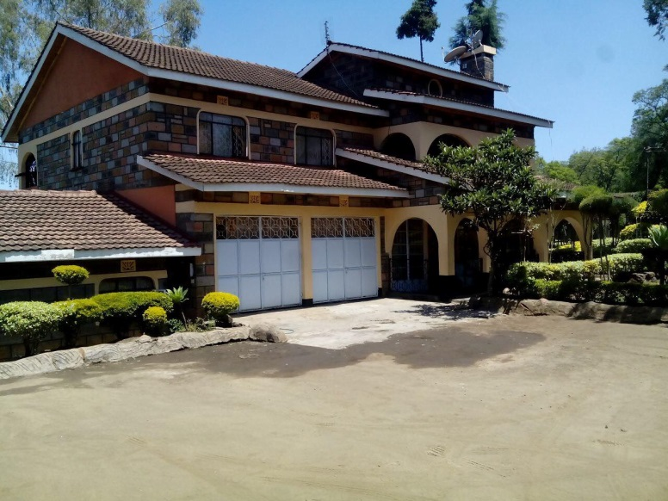

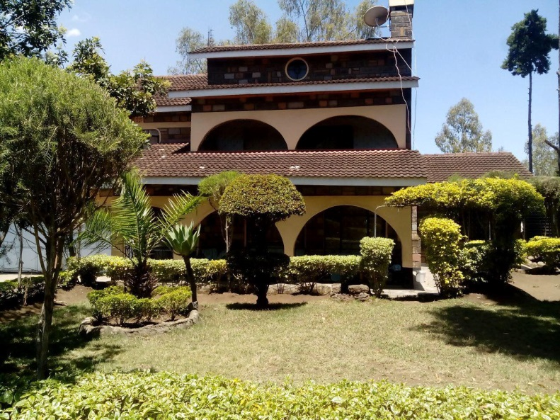

Dag 3 NAKURU
Efter att vi ätit en god frukost buffé så åker vi alla ut för att besöka Anna Lindhs förskola. Efter det besöket besöker vi Ministrey of Education i Nakuru centrum där ni får höra mer om hur skolsystemet fungerar. Vi äter lunch i Nakuru och Vincent visar er runt i staden. På kvällen samlas vi alla för att äta en god middag tillsammans.

Dag 4 NAKURU
Vi besöker barnhemmet och skolan Phyllis Memorial Childrenshome som ligger 40 minuter utanför Nakuru i Kambi ya Moto. Där får vi träffa svensk kenyanska Jacinta som driver barnhemmet sedan 2000 och hon kommer berätta om sitt viktiga arbete. Vi besöker skolklasserna och ser hur lärarna och eleverna jobbar. Vi återvänder hem till huset där lunchen serveras för att sedan åka ut på nya studiebesök på eftermiddagen.
På eftermiddagen får följa till Haley Williams, Nathan Hall Williams rehabilitationcenter, som driver ett vattens och sanitets projekt i utkanten av Nakuru. Ni får lyssna när hon berättar hur lokalbefolkningen ska kunna rena sitt dricksvatten. Ett enkelt men mycket viktigt projekt som påverkar mångas hälsa positivt.
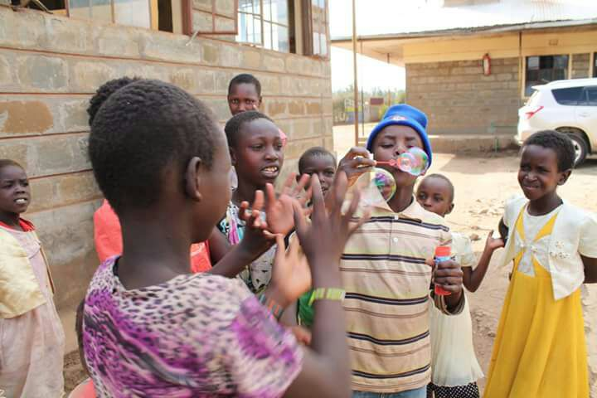

Dag 5 LAKE NAKURU
Vi gör en heldagssafari vid vackra Lake Nakuru där vi troligtvis kommer se trädklättrande lejon, rothchild giraffen, leoparder, svart noshörning, hyenor, zebror och flera typer av antiloper. Vi äter en god pick-nick buffe i det gröna gräset precis bredvid vackra Makalia vattenfallet. Safarin fortsätter med stopp vi Baboon cliff där man kan se ut över hela den stora sodasjön.

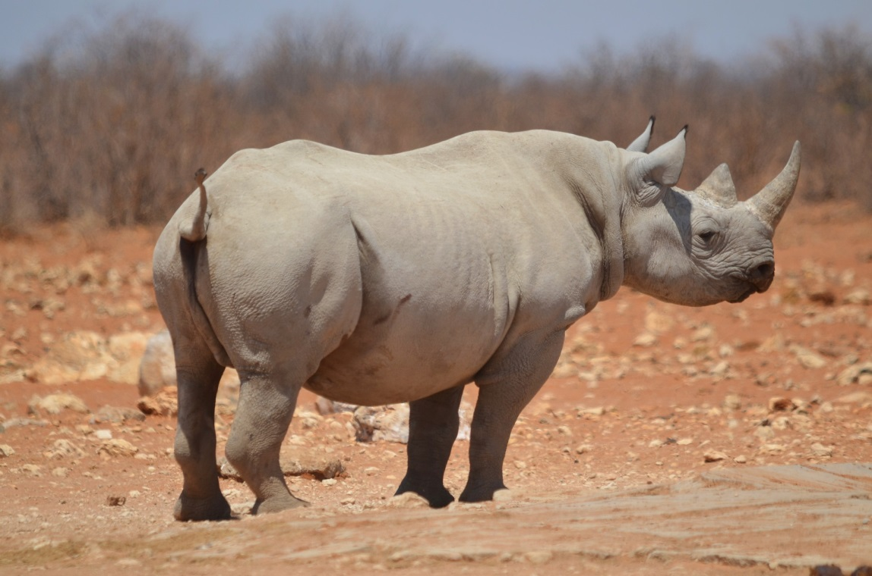
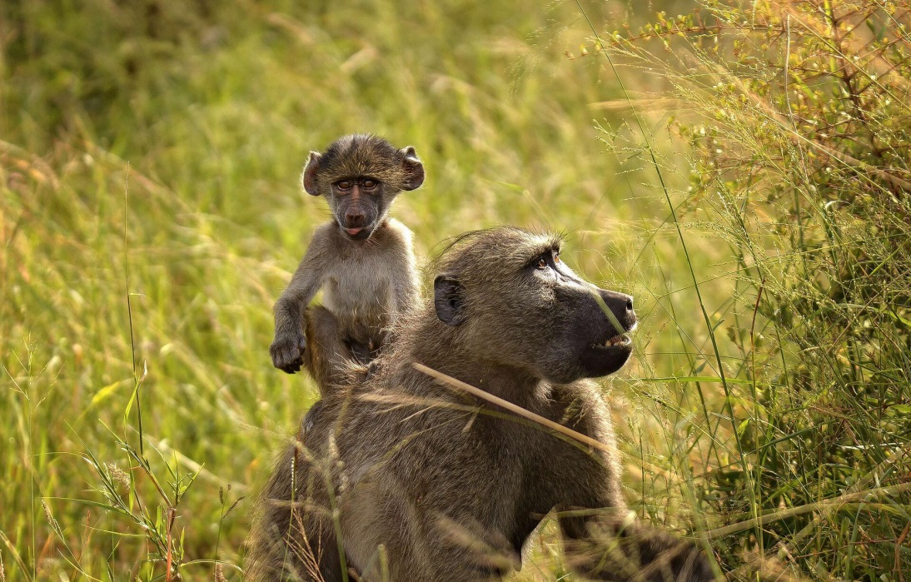

Dag 6 NAKURU - KISUMU
Vi lämnar Nakuru efter frukost och åker väster ut mot Kisumu och Viktoriasjön. På vägen stannar vi för ett besök på ett Fairtrade teplantage i Kericho och/eller sockerrörs plantage. Vi får följa processen hur teet växer, tills det skördas och sedan hamnar i vår tekopp. Det finns möjlighet att köpa det goda teet på plantaget. Vi äter pick-nick lunch längs vägen och kommer fram till Kisumu där vi besöker ett av VI skogens viktiga projekt. Vi äter middag tillsammans och spenderar en natt i Kisumu.

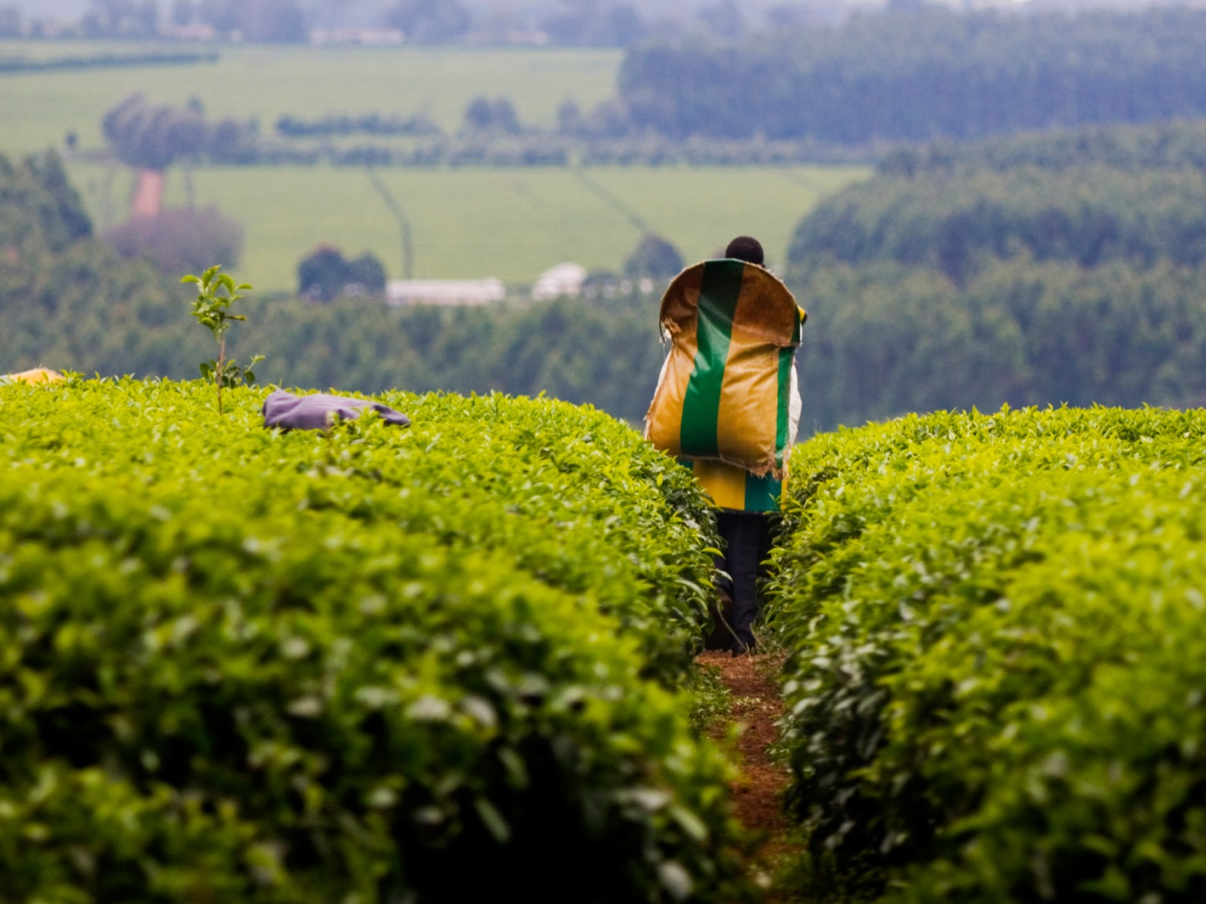

Dag 7 KISUMU-NAKURU
Vi vaknar tidigt för att äta frukost och sedan åka mot Viktoriasjön där Vincent berättar om hur folket lever kring sjön. Vi ser hur fiskarna drar in sin fiskefångst och hur kvinnorna tvättar vid strandkanten. Ni får ta del av hur Vincent vuxit upp längs sjön och hur hans liv har utvecklats sen dess. Vi lämnar sedan Kisumu och åker mot Nakuru. Vi äter lunch längs vägen och är framme Nakuru på eftermiddagen. Ni vilar och laddar för det stora safari äventyret imorgon.
Dag 8 MASAI MARA
Frukost och avfärd 07:30 i minibussar från Nakuru mot Masai Mara. Resan tar ca 6 timmar med
lunch stopp och bensträckare.
Lunchen äter vi ute i det gröna. I minibussarna finns det frukt och vatten.
Vi är framme vid campen runt 14:00.
Boendet är på Miti Mingi tented camp.

Runt 15:00-16:00 dricker vi kaffe/te/annan dryck innan vi ger oss ut på eftermiddagssafari som
sedan blir en kvällssafari. Ni kommer förhoppningsvis kunna få se elefanter, giraffer, bufflar,
gnuer, zebror, lejon och geparder. Masai Mara är ett mycket stort och öppet naturreservat där
djuren strövar fritt och är vilda. Man kan aldrig veta vilka djur man kommer att få se. Våra duktiga guider i ledning av Vincent kommer göra er safari oförglömlig.
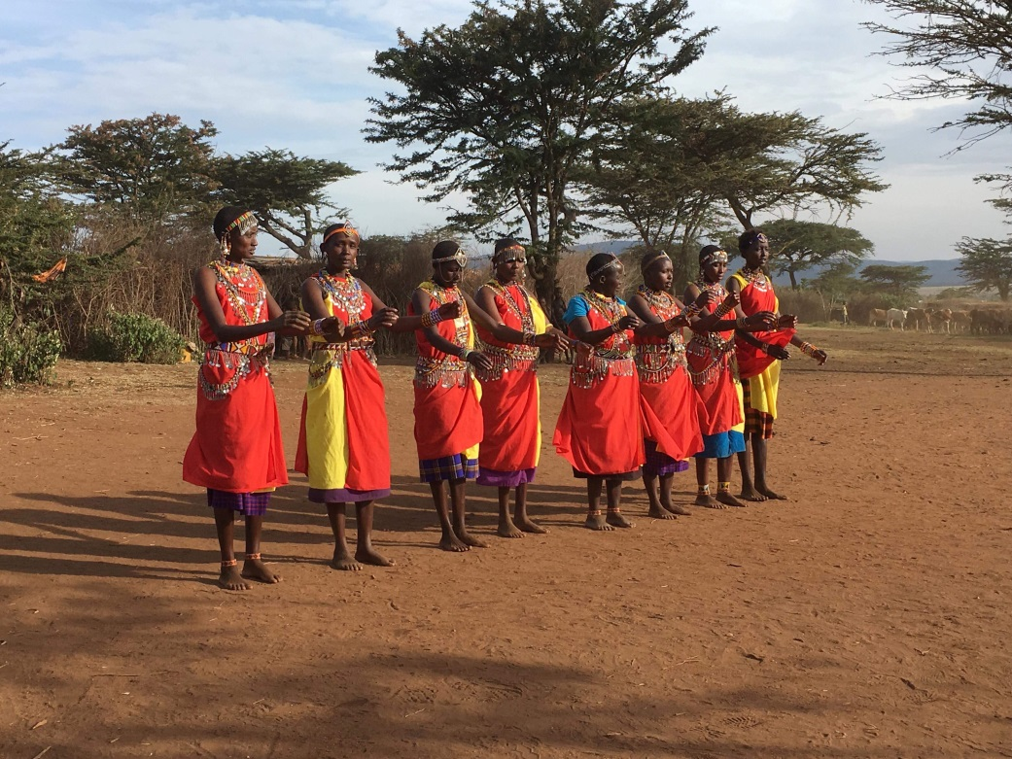

9 MASAI MARA - NAIROBI
Vi äter en tidig frukost och åker på morgonsafari redan 06.30. Vi lämnar campen för att åka ut
och se solen stiga över savannen.
Vi fortsätter vår jakt efter att se the BIG five. The BIG five är Afrikas största djur lejon, buffel,
elefant, noshörning, och leopard.
Vi äter en god pick nick lunch som serveras ute på savannen. Safarin fortsätter till solen går ner och sedan åker vi till campen för att duscha och äta en härlig middags buffé. Vi samlas vid lägerelden där vi utbyter tankar kring dagen. Ni somnar nöjda och trötta efter många fina upplevelser.

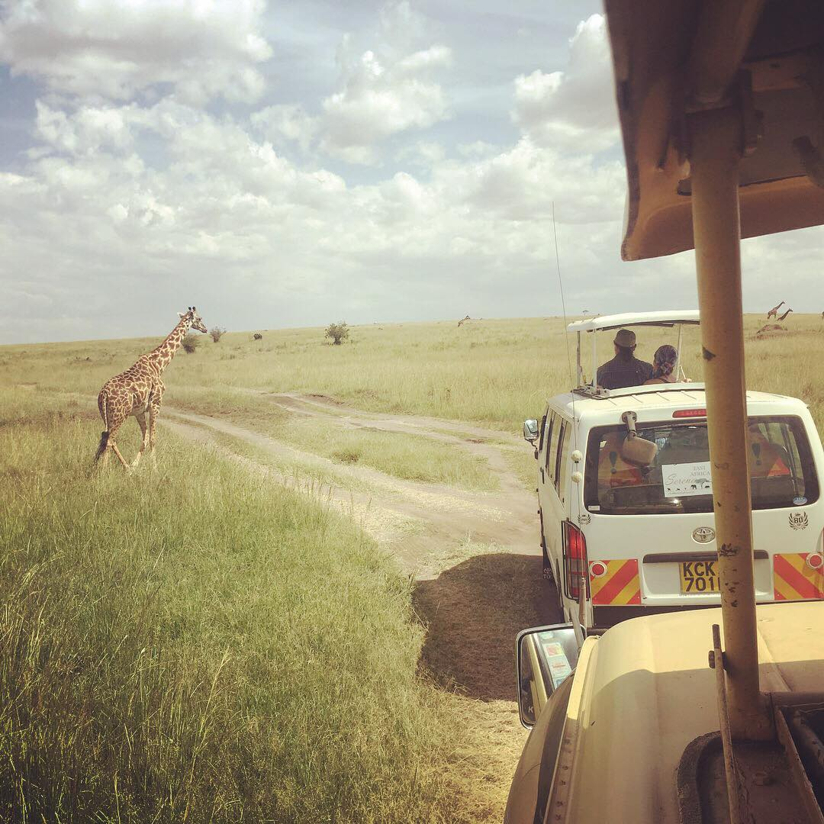

Dag 10 MASAI MARA - NAIROBI
Vi äter en god frukost buffé och åker sedan ut på tidig morgonsafari. Vi letar oss vidare över savannen för att försöka så många djur som möjligt. Vi passerar vattenhålet där djuren brukar dricka och vi letar i buskarna där lejonen brukar vila från solens starka strålar.
Masaierna är de enda människor som fortfarande är bosatta inom naturreservatet. De lever ett mycket traditionellet nomad liv i sin by som byggs där det finns betesmarker för deras boskap. Husen är byggda av kodynga och lera och i byn har de oftast ingen tillgång till vatten eller el. Vi gör ett besök hos våra vänner masaierna och får se hur de lever sitt enkla nomadliv. Ett mycket uppskattat och spännande besök. Efter besöket börjar vår resa tillbaka till Nairobi. Vi stannar för att äta lunch i Narok och når Nairobi vid 16.00
I Nairobi checkar vi in på Nairobi Safari club och samlas senare för att äta vår sista middag tillsammans.
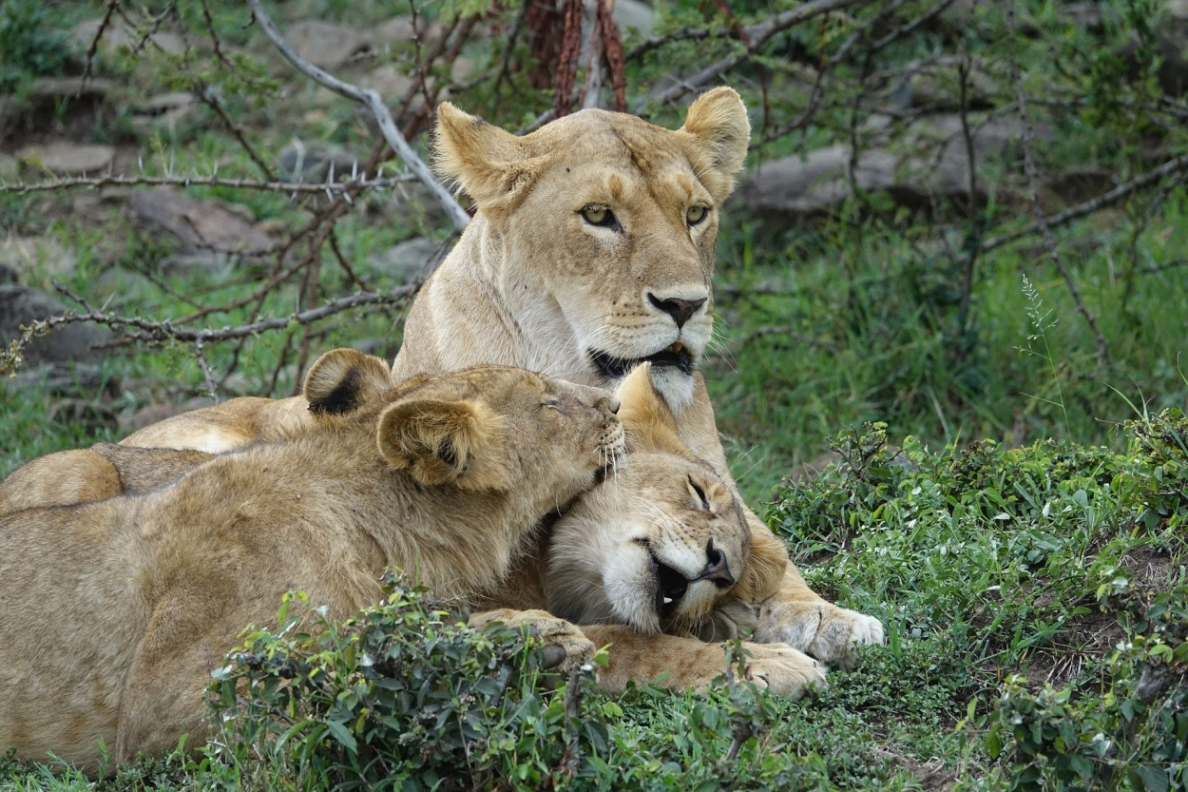

DAG 11 NAIROBI
Vi äter frukost tillsammans och sedan tar Vincent er till flygplatsen i god tid innan ni flyger hem till Sverige. Om ni har efterniddags flyg så äter vi lunch tillsammans på Karen shoppingcenter och får tid för att shoppa och äta goda bakverk på ett känt fik i Nairobi.

Pris 18 200:- per person
(oavsett antal deltagare, max 25 st, först till kvarn )

Utöver priset så bokar ni själva flyg till och från Nairobi.
Studieresan blir 2 - 14 november i höst 2018.
Vi rekommenderar:
KLM kl. 17:20 med avgång från Arlanda 2 november, ett byte i Amsterdam och framme i Nairobi 06:40 lördag den 3 november.
KLM Återresa tisdag den 13 november 23:59 från Nairobi och ankomstdag 14 november kl. 6:30 Arlanda.
Kostade igår ( 2018-04-29) 4 362:- t o r.

Betalningsvillkor
25 % av resans pris betalas in 3 veckor efter att man bekräftat sitt deltagande.
Resterande belopp betalas enligt slutfaktura tre veckor innan avresa.

